Муниципальное бюджетное дошкольное образовательное учреждение детский сад № 10 "Сказка" города Тихорецка муниципального образования Тихорецкий район

Волонтёрский проект:
«Маскировочная сеть
руками детей»

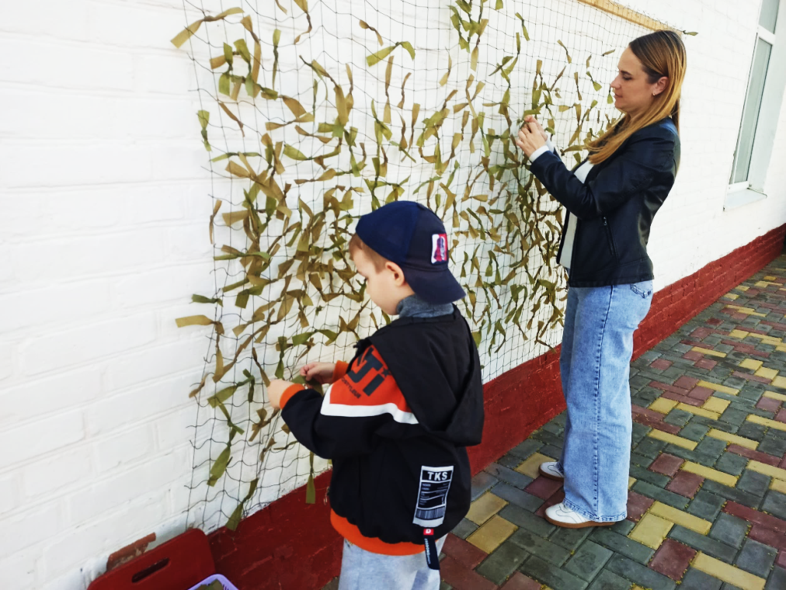

Подготовила воспитатель
Маслюкова
Людмила Николаена

Май
2025 г.
Я сплету тебе щит, храбрый мой воин,
Ты с победой вернёшься живым!
А пока я плету, я верю в силу…
В силу русской души!
Автор Е.Баланенко

Цели проекта: привлечь воспитанников, родителей и педагогов к оказанию посильной помощи вооруженным силам России. Изготовить маскировочные сети и отправить их для использования по назначению.
Задачи:
- Разработка руководства по плетению сетей, выбор оптимального варианта плетения.
- Подготовка территории плетения, материала для изготовления сетей.
- Включение воспитанников, родителей, педагогического коллектива к плетению сетей.
- Информационное сопровождение в группе ВКонтакте.
- Провести анализ результата работы.
Методы проекта: информационный, творческий, практический.
Предметно-содержательная область: патриотическое воспитание.
Сроки реализации социального проекта: май – июнь 2025 года
Практическая значимость:
- Данный проект учит работе в команде.
- Воспитанию патриотизма, направлена на укрепление традиционных российских духовно-нравственных ценностей.
- Развивает усидчивость и терпение.
Ожидаемые результаты: результатом проекта является участие воспитанников, родителей и педагогов в процессе оказания помощи вооруженным силам России - изготовление маскировочных сетей.

Реализация волонтёрского проекта

Этапы реализации проекта | Сроки реализации проекта | Задачи реализации проекта
1. Подготовительный этап | Апрель, 20025 год | Выбор темы проекта; постановка цели и задач проекта.
2. Практический этап | Май – июнь, 2025 год | Разработка руководства по плетению сетей, выбор оптимального варианта плетения.  Подготовка территории плетения, материала для изготовления сетей.  Информирование воспитанников, родителей о данном проекте через занятия патриотического воспитания.  Включение воспитанников, родителей, педагогического коллектива к плетению сетей.  Информационное сопровождение в группе ВКонтакте МБДОУ №10 «Сказка» г.Тихорецка
3. Заключительный этап | Июль, 2025 год | 1. Анализ выполненной работы.  2. Создание фотоотчета по проекту.  3. Сдача маскировочных сетей.

Материалы и инструменты
Для реализации проекта нам понадобились инструменты:
- деревянная рейка и саморезы для крепления маскировочной сети.

Анализ выполненной работы

Маскировочные сети широко применяются для маскировки бойцов, вооружения, военной техники и других важных объектов. Такая вещь может в прямом смысле спасти жизнь, поэтому сегодня неравнодушные люди со всей России осваивают новое полезное ремесло. Значимость маскировочных сетей в условиях боевых действий сложно переоценить: "на такие сети у военных очень большой спрос: в последнее время у противника появилось много разведывательной техники и летательных аппаратов, от которых бойцам приходится спасаться всеми силами, маскировочные сети сегодня – самый ходовой материал».
Сегодня буквально вся страна, от Владивостока до Калининграда, от Мурманска до Астрахани, объединена этой общей работой, и по отзывам кураторов волонтеров в самых разных точках страны даже этих массовых гражданских инициатив всё равно не хватает, чтобы удовлетворить нужды фронта. Ведь маскировочная сеть очень быстро изнашивается, рвется или уничтожается противником в условиях боя. Именно поэтому социальная значимость такой инициативы будет оставаться актуальной и значимой во время всего периода СВО, особенно в зимнее время, когда износ маскировочных сетей возрастает. А сегодня практически во всех новостных репортажах подчеркивается одна и та же общая мысль - сети, которые плетут волонтеры, со всей страны отправляются прямиком на передовую, чтобы укрыть солдат и боевую технику, но всегда не хватает рабочих рук, неравнодушных людей, готовых внести свой вклад в общее дело, и качественных исходных материалов для плетения.
Выполненную работу мы оцениваем очень хорошо, так как нам удалось научиться плести маскировочную сеть. В процессе реализации проекта была изготовлена маскировочная сеть 3 на 1,5 метра, которую передали в группу гуманитарной поддержки «Для наших солдат». Считаю, что мы, оказывая посильную помощь бойцам СВО, отвечаем на конкретные запросы фронта, все неравнодушные в самых разных регионах России объединяются для решения одной "горящей" задачи - изготовление маскировочных сетей.
После передачи маскировочной сети, мы получили видеоответ от наших защитников со словами благодарности. В газете «Тихорецкие вести» от 02.10.2025 года была опубликована статья про наш волонтёрский проект «Маскировочная сеть руками детей».

Приложение



